LE COSTE

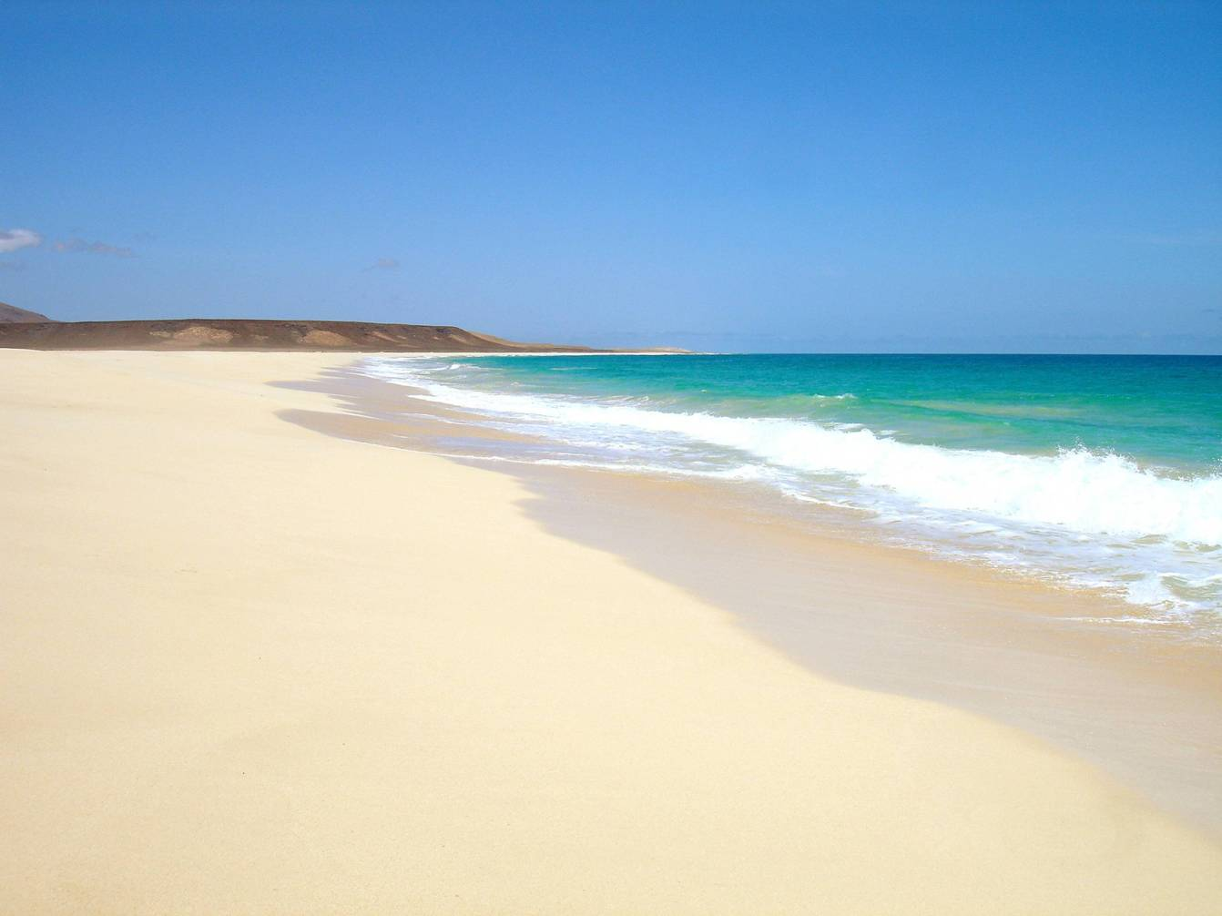
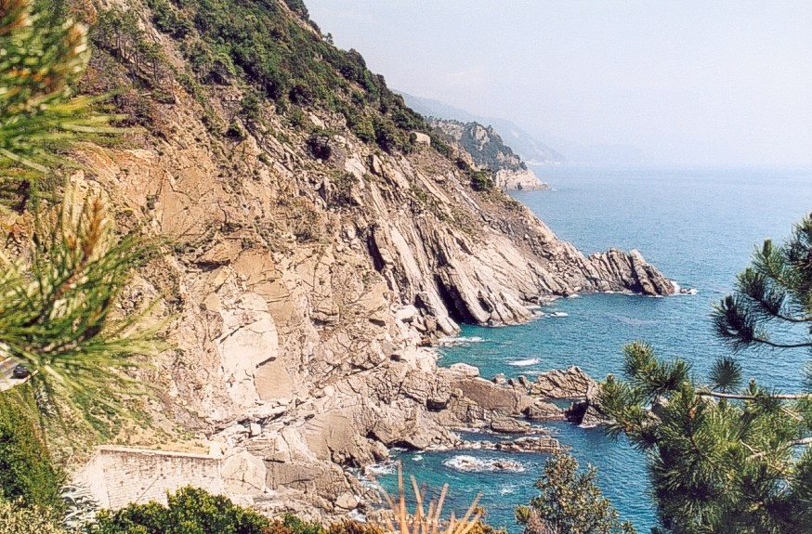
Figura 1
Figura 2

1. Descrivi le due immagini. Vedi delle differenze?
……………………………………………………………………………………………………………………………………………………………………………………………………………………………………………………………………………………………………………………………………………………………………………………………………………………………………………………………………………………………………………
…………………………………………………………………………………………………

Le foto a inizio pagina sono immagini di COSTE. La costa è il punto dove la terra incontra il mare. Esistono due tipi di coste: la costa alta e rocciosa (figura 1) e la costa bassa e sabbiosa (figura 2).

Troviamo la COSTA ALTA quando la montagna finisce direttamente nel mare, ci sono molte rocce e il mare è più profondo. Lungo la costa alta e rocciosa a volte per le persone è difficile e pericoloso scendere verso il mare.
Vediamo la COSTA BASSA quando la pianura si incontra con il mare, possono esserci sabbia o sassi e il mare è poco profondo. In questo tipo di coste d’estate puoi vedere tanta gente.
Nelle coste basse puoi vedere una striscia di sabbia che esce fuori dal mare, un po’ lontano dalla riva, è il LIDO. La parte di mare che si trova tra la riva e il lido è la LAGUNA.
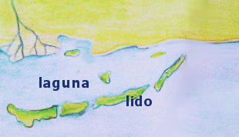
riva
La laguna di Venezia

2. Inserisci i nomi dei due tipi di coste.
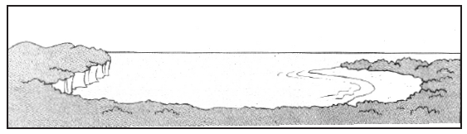
…………………….
…………………….

Le coste italiane sono bagnate dal mar Mediterraneo e sono diverse fra loro. Ci sono coste alte dove ci sono gli scogli (rocce che escono dal mare) come in Liguria o altre regioni sul mar Tirreno. Le coste basse sono le spiagge del mar Adriatico, per esempio quelle dell’Emilia Romagna dove c’è soprattutto sabbia. Troviamo le coste con lagune soprattutto in Veneto e in Toscana.

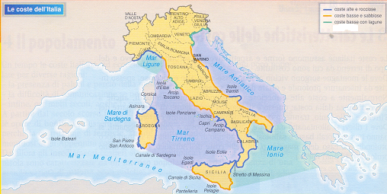

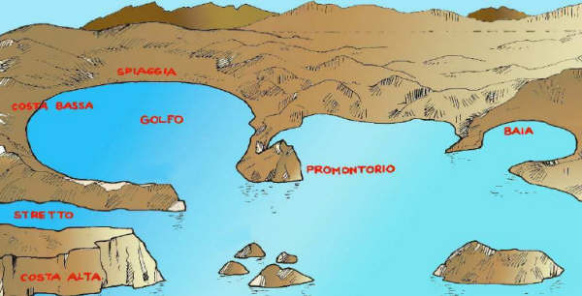
La spiaggia è un pezzo di costa bassa ricoperto di sabbia o sassi.
Lo stretto è una striscia di mare tra due terre.
Il Promontorio è una parte di montagna che finisce direttamente sul mare.
Il GOLFO è un’apertura della costa verso la terraferma che può essere più o meno grande. La BAIA è come un golfo ma più piccola.

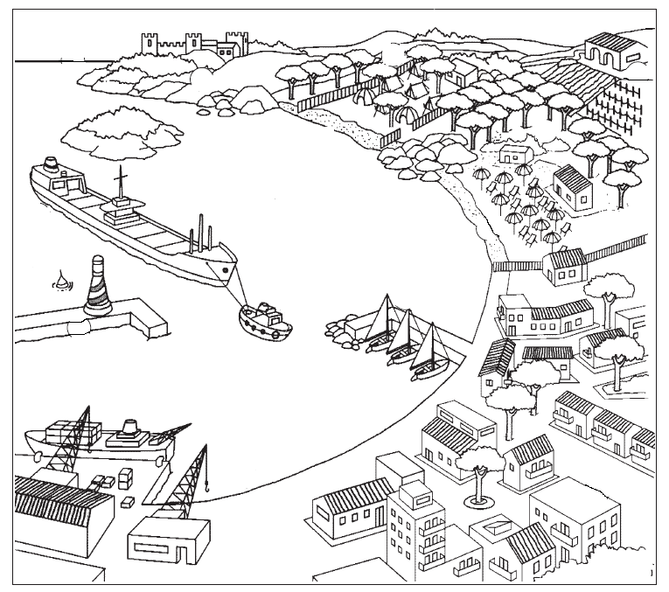
In Italia i golfi più importanti sono il Golfo di Genova, il Golfo di Venezia, il Golfo di Taranto e il Golfo di Napoli.
Spesso all’interno dei golfi l’uomo costruisce un porto per le navi.
Il PORTO è la stazione delle navi.

3. Inserisci i nomi nei cartellini

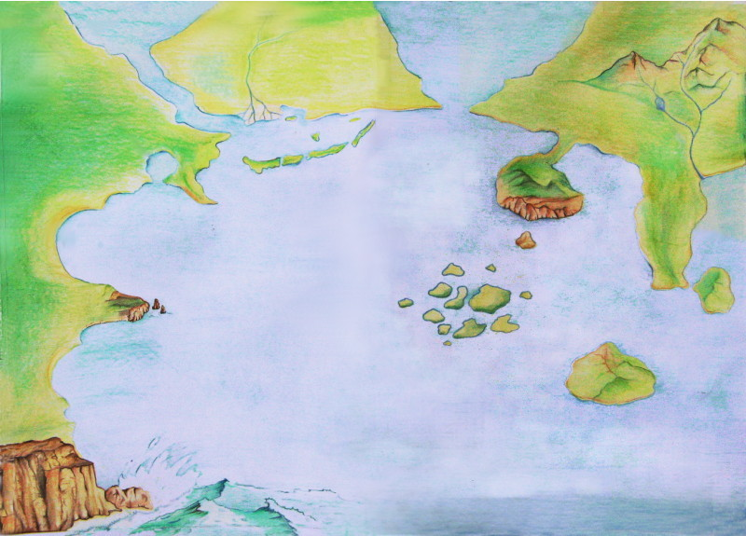
…………….
…………….
…………….
…………….
…………….
…………….
…………….

Promontorio - Costa bassa – Golfo - Costa alta – Stretto – Lido – Baia

4. Riordina le lettere e riscrivi la parola giusta.
O L G F O _ _ _ _ _
O S T C A _ _ _ _ _
T E R S O T T _ _ _ _ _ _ _
A I B A _ _ _ _
N O R T P O R M O O I _ _ _ _ _ _ _ _ _ _ _
I G A P I S G A _ _ _ _ _ _ _ _

побережье (russo)
Costa (spagnolo)
coast (inglese)
海岸(cinese)
الساحل (arabo)
coasta (romeno)
breg (albanese)
Côte (francese)
तट (hindi)
Costa

5. Completa con le seguenti parole i testi.

pianura pendenza montagna ripida

La costa alta si erge __________ , di molti metri, sul livello del mare; ciò avviene quando la __________ o la collina si affacciano direttamente sul mare […].
La costa bassa degrada verso il mare con debole __________ ; in genere ciò accade quando una __________ si spinge fino al mare.
(Paci G., 2004, Guardare il mondo 1 – L’Europa, Zanichelli, Bologna, p.60)

Bassi Spiagge Rilievo

Le coste italiane assumono forme e aspetti diversi a seconda del __________ e del tipo di terreno da cui sono costituite. Dove le montagne sorgono vicino al mare esse sono alte e rocciose, spesso incise da insenature profonde e orlate da brevi _________.
[…] Dove i rilievi si allontanano dal mare, lasciando il posto a zone pianeggianti, si hanno invece litorali ________ e sabbiosi.
(Lanza C., 2003, Un mondo di luoghi – L’Italia, Bompiani, Milano, p. 106)

Immagini da:
p. 1: www.vannacalzature.it, www.guidisilvi.spaces.live.com
p. 2: www.hoteltorino.com/imgoffers/lido1.jpg, www.splashragazzi.splinder.com/tag/geografia,
Lanza C., 2003, Un mondo di luoghi – L’Italia, Bompiani, Milano, p. 105
p. 3: www.lannaronca.it, www.centrocome.it
p. 4: www.lannaronca.it
p. 5: www.lannaronca.it, www. splashragazzi.splinder.com/tag/geografia

Si alza
Si abbassa
Prendono, hanno
Segnate
Baie o golfi
Circondate
Coste

